**Закон Паскаля**.

Рассмотрим малый объем жидкости со скошенными краями. На него в гидростатике могут действовать только нормальные силы, иначе возникнет течение.

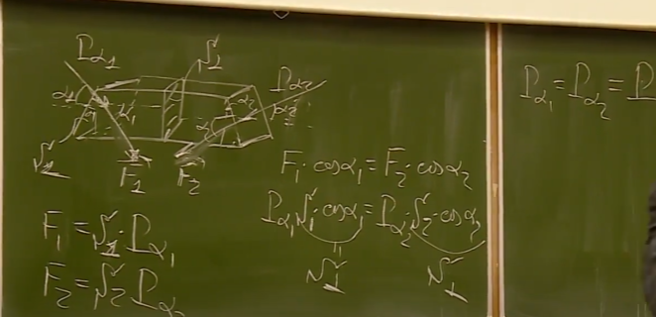

Формула для гидростатического давления на глубине .

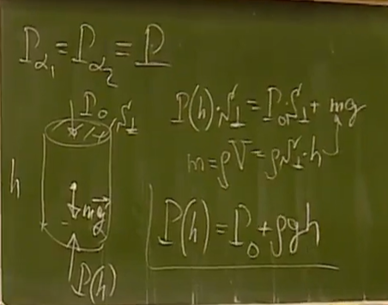

**Сила Архимеда**.

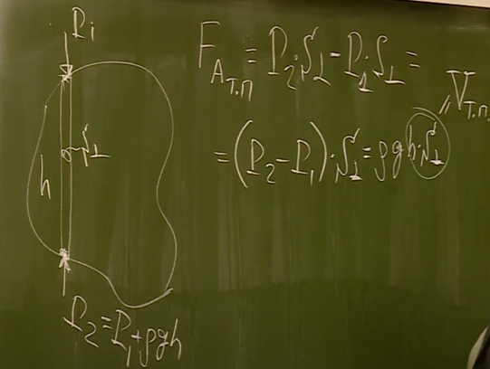

Основное уравнение гидростатики:

где – объемная плотность массовых сил .

Если жидкость находится в поле тяжести, то и уравнение принимает вид:

Если жидкость несжимаема , и , то при интегрировании уравнения получим:

**\*Задача** **[Кобушкин]**. В изогнутой трубке, изображенной на рисунке, находится известная жидкость. Вес поршня и сила , действующая на него, известны. Найти распределение давления , если все необходимые размеры трубки заданы.

**Решение**. В состоянии равновесия на одинаковых уровнях давление в обоих коленах трубки одинаково. Любой элемент жидкости также находится в равновесии.

Рассмотрим часть жидкости на высоте .

– вес заштрихованной части.

– силы давления снизу и сверху со стороны жидкости.

– силы давления со стороны стенок сосуда.

В проекции на вертикаль

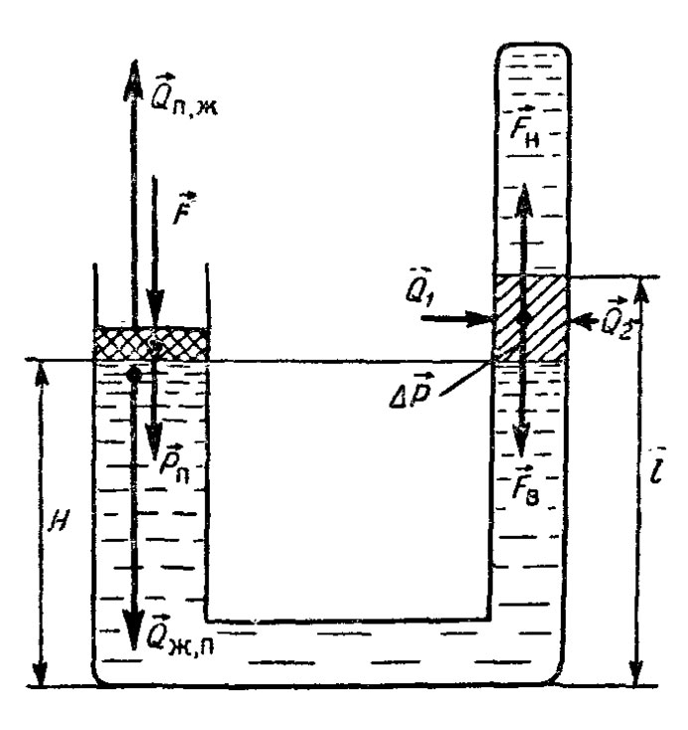

Поскольку равно давлению под поршнем, то его найдем из условия равновесия поршня

По 3-му закону Ньютона, силы взаимодействия между поршнем и жидкостью равны, т.е.

и окончательно

где сечение поршня. Итак